ПОСЕТИТЕЛИ ЦЕНТРА СОЦОБСЛУЖИВАНИЯ НА БАЖОВА НАУЧИЛИСЬ ДЕЛАТЬ МАССАЖ
18:28, 24 Февраль 2016
Метки:здравоохранениеобщество

БЕСЕДА С ПСИХОЛОГОМ ГБУ «МОСКОВСКОЙ СЛУЖБЫ ПСИХОЛОГИЧЕСКОЙ ПОМОЩИ НАСЕЛЕНИЮ» ЕКАТЕРИНОЙ ЛЯМИНОЙ БЫЛА ПРОВЕДЕНА В ОТДЕЛЕНИИ ДНЕВНОГО ПРЕБЫВАНИЯ ГБУ ТЦСО «ЯРОСЛАВСКИЙ» ФИЛИАЛ «РОСТОКИНО» НА УЛИЦЕ БАЖОВА, 5, ПИШЕТ СО ССЫЛКОЙ НА САЙТ ЦЕНТРА «РОСТОКИНСКАЯ ПАНОРАМА». В БЕСЕДЕ ПРИНЯЛИ УЧАСТИЕ ПОСЕТИТЕЛИ ОТДЕЛЕНИЯ ДНЕВНОГО ПРЕБЫВАНИЯ.
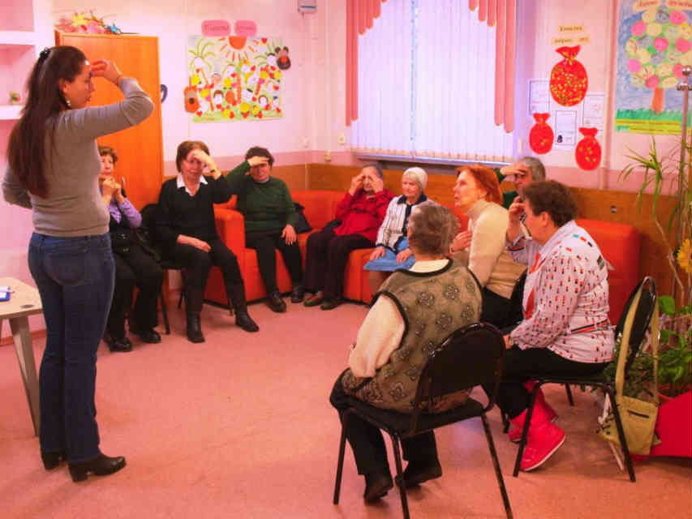
Несложные приемы смог освоить каждый. Фото ГБУ ТЦСО «Ярославский» филиал «Ростокино»
Лямина не в первый раз проводит подобные беседы, и они всегда пользуются большим успехом у людей старшего поколения, ветеранов, которых больше всего среди получателей услуг филиала центра. Как правило, на беседы они приходят с тетрадками и блокнотами, чтобы записать наиболее интересные мысли из рассказа психолога.
На этот раз Екатерина Лямина рассказала о том, как можно регулировать самочувствие в привычной обстановке. Например, снять головную боль и чувство напряжения. Оказывается, сделать это можно, например, с помощью легкого массажа, который можно сделать себе самому. А как именно это сделать, Лямина подробно рассказала и показала тут же.

